
Noticias
Sección a Cargo de Paola Violaa, Sandra Sagradinib y Elizabeth Sapiac

Jornadas 150 Aniversario del Hospital de Niños Ricardo Gutiérrez
El 16 y 17 de octubre se llevaron a cabo las Jornadas Aniversario por los 150 años de nuestro Hospital, bajo el lema “Ayer y hoy a la vanguardia del cuidado y la atención de la Infancia y la Adolescencia”. Estas jornadas especiales fueron organizadas con el objetivo de honrar nuestro pasado, fortalecer nuestro compromiso en el presente y proyectar la excelencia hacia el futuro.
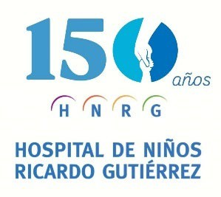
Durante el evento, referentes de distintas áreas del hospital participaron en charlas con expertos junto a cuatro exresidentes que hoy desarrollan su labor profesional en el extranjero. Estuvieron presentes la Dra. María Luz Endeiza (infectóloga, docente de pediatría y de infectología de la Universidad de los Andes y jefa del vacunatorio de la Clínica de la
Universidad de los Andes de Chile); el Dr. Gonzalo García Guerra (profesor de Pediatría de la Universidad de Calgary, Jefe de la terapia intensiva del Alberta Children’s Hospital, Co-director Médico de la Clínica de Seguimiento Post-UCIP y del equipo de transporte pediátrico de Canadá); la Dra. Carina Rodríguez (profesora de Pediatría, Vicepresidente de Pediatría, Asuntos Docentes. Jefe de División de Enfermedades Infecciosas de la Universidad del Sur de Florida de EE.UU.) y el Dr. Saúl Malozowski (Asesor Senior de fisiología endócrina en el Instituto Nacional de la Salud en los Estados Unidos, ente que desarrolla y subvenciona investigación en Salud tanto en los EE.UU. como en otras regiones del mundo). el Dr. Malozowski ha trabajado en investigación básica y clínica y durante una década en la FDA donde fue responsable de la evaluación y la aprobación de más de 20 nuevos medicamentos. Mantiene un vínculo activo y estrecho con la División de Endocrinología del hospital, a donde concurre todos los años colaborando en la atención de pacientes, en la actividad docente, y todos los martes, gracias a la magia de la tecnología, participa en el ateneo del servicio.
El Dr. Pablo Neira, director de la institución, entregó una plaqueta de reconocimiento a estos profesionales como muestra de agradecimiento por su participación en las jornadas. Los temas abordados incluyeron: Genómica aplicada a la práctica pediátrica, Innovaciones en la prevención, diagnóstico y tratamiento de las enfermedades de transmisión sexual, Estrategias de prevención para enfrentar el Virus Sincicial Respiratorio, Repensando la UCIP:

¿cuidar para sobrevivir o para vivir con calidad?, Cambiando las reglas del cáncer infantil: Impacto y promesa de la biología molecular. Mirando al pasado, enfocados en el futuro que incluyó temas como: La revolución de la Cirugía Cardiovascular infantil, la ortopedia infantil en la era de la Big data, Neurocirugía: camino a lo mínimamente invasivo, evolución de la Cirugía general pediátrica y la evolución de la Cirugía Plástica en el Hospital de Niños.
En la conferencia de cierre titulada Construyendo el mañana: la historia y el futuro del Hospital de Niños, el Dr. Pablo Neira, realizó un recorrido histórico sobre nuestro hospital y presentó los proyectos que se encuentran en desarrollo, tanto los relacionados con gestión como los edilicios, concluyendo así este encuentro científico, pero también afectivo para todos los participantes.
El evento se desarrolló de manera presencial y virtual, reuniendo a pediatras de distintas regiones del país y del exterior, consolidando el compromiso del hospital con la excelencia en la atención y la formación en pediatría. Entre el 13 y el 15 de octubre, en el marco de las Jornadas Aniversario, se llevaron a cabo, además, las Jornadas de Infectología, Inmunizaciones y Neurodesarrollo, desarrolladas en modalidad presencial y virtual, con una amplia participación.
Dra. Silvia Baleani Comité Organizador Jornadas Aniversario

La muerte súbita en la miocardiopatía hipertrófica (MCH) continúa siendo uno de los eventos más devastadores y temidos en cardiología pediátrica, ya que puede ser la primera manifestación de la enfermedad incluso en niños previamente asintomáticos. La identificación precoz de pacientes con riesgo aumentado y la implementación de estrategias de prevención primaria son fundamentales para evitar desenlaces fatales. En los últimos años, el desarrollo del cardiodesfibrilador subcutáneo (S-ICD) ha representado un avance innovador en el manejo de niños y adolescentes. Este dispositivo ofrece protección eficaz frente a arritmias ventriculares malignas sin recurrir a cables transvenosos, lo que reduce complicaciones, preserva el árbol venoso y acompaña el crecimiento del paciente, transformándose en una herramienta clave en la prevención de muerte súbita en pediatría.
Primer cardiodesfibrilador subcutáneo implantado en un paciente pediátrico en
el Hospital de Niños Ricardo Gutiérrez

En este contexto, se presentó en ateneo central una paciente cuyo caso refleja de manera contundente la importancia de estos avances. Desde muy temprana edad, el elemento más llamativo fue la significativa carga hereditaria: varios familiares afectados por MCH y múltiples episodios de muerte súbita, lo que la ubicaba en un grupo de alto riesgo a pesar de encontrarse asintomática y con estudios iniciales normales. Debido a este fuerte antecedente familiar, se mantuvo un seguimiento estrecho durante su infancia. Con el tiempo, la resonancia magnética cardíaca con realce tardío evidenció fibrosis en las zonas de mayor hipertrofia y en el segmento apical, hallazgo que, sumado a la historia familiar, incrementó notablemente su riesgo arrítmico.
Ante este escenario y con el objetivo de prevenir un evento de muerte súbita, se decidió, a los 12 años, el implante de un cardiodesfibrilador subcutáneo (S-ICD). Este procedimiento no solo representó la opción terapéutica más segura y adecuada para su perfil, sino que además constituyó un hito institucional, al tratarse del primer S-ICD implantado en el Hospital de Niños Ricardo Gutiérrez, marcando un avance significativo en la protección arrítmica pediátrica. La evolución posterior fue favorable, con excelente adaptación al dispositivo, continuidad de actividad física no competitiva acorde a su edad. Este caso destaca cómo la comprensión del riesgo de muerte súbita y el acceso a tecnologías innovadoras permiten un abordaje preventivo, seguro y personalizado, con impacto directo en la supervivencia y la calidad de vida de pacientes pediátricos con MCH.
Elayne Sadith Oropeza Alborta, Daniela Pastaro y Andrés Bochoeyer
División cardiología, HNRG

Un cerezo para inspirar nuestro compromiso en los 150 años del hospital
El miércoles 10 de septiembre de 2025, nos reunimos en el parque, detrás de “Chicho” para celebrar la plantación de un Cerezo Rosa, árbol de Sakura, símbolo de la interculturalidad que nos habita y transita nuestro querido hospital. El Sakura simboliza” la belleza efímera de la vida”, la renovación y la esperanza. Estos jardines son de valor histórico, este año cumplen 129 años de su creación por Carlos Thays. Queríamos compartirles un dato curioso sobre el apellido de Carlos Thays, hablando de la interculturalidad, su apellido es francés, pero proviene del griego antiguo Thaïs que se interpreta como "aquella que es contemplada”, “la que es hermosa" o "flor", que increíblemente coincide con este evento.

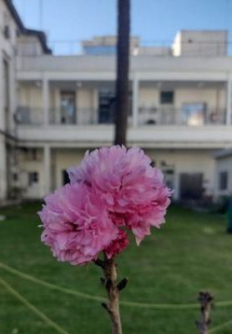
Este acto simbólico, que reunió a la comunidad hospitalaria; niños, familias, médicos, enfermeros, docentes, personal de mejores hospitales, técnicos, voluntarias, administrativos, etc., buscó crear un momento de pausa, para conectarnos con la naturaleza y el bienestar socioemocional que ésta nos provoca, en comunidad y recordándonos que “cada momento es un regalo.” La idea nació en la Biblioteca del hospital, en el grupo de Restauración Histórica y fue motorizado por la Escuela Hospitalaria N°1, entre todos le fuimos dando forma, desde la
escuela el parque siempre está incluido y este año especialmente con proyectos pedagógicos basados en la observación, mediante recorridos y reconocimiento de distintas especies y etiquetado botánico. El evento no solo conmemoró la historia del hospital, sino que también honró la dedicación de quienes lo hacen posible. A través de la música, docentes y musicoterapeutas e integrantes del coro del hospital, interpretaron “Canción para bañar la luna” de María Elena Walsh; la poesía de los haikus y susurradores que realizaron las docentes con sus alumnos, unieron la historia, la naturaleza y el arte, demostrando que, “la alegría se comparte y que todos somos parte.” Como souvenir los docentes con sus alumnos realizaron abanicos, con prospectos que la farmacia nos facilitó, dado que somos parte del programa “Escuelas Verdes.”
Agradecemos a Pablo Neira, por habilitar la posibilidad de que esto suceda, a Julián Onaindia por acompañarnos y participar con su presencia, a Julián Sasaki, por la donación del árbol, a Viviana Matsuda de Farmacia y a Mónica Sasaki de Unidad 3 por la gestión y a Jorge Sclovin, Emilse, Marcos y Marcelo por ayudar en la plantación y el cuidado del parque.
Equipo de conducción de Escuela Hospitalaria N°1 “Ricardo Gutiérrez”.
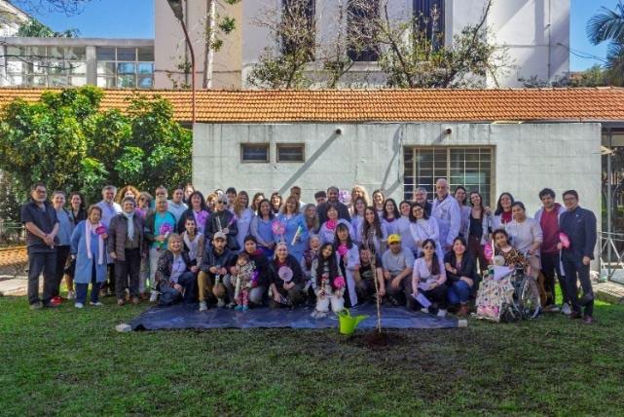

El Pabellón Gómez comenzará una nueva historia
La Asociación Cooperadora comenzará uno de los proyectos más relevantes de los últimos años para el Hospital de Niños Ricardo Gutiérrez: la refuncionalización integral del Pabellón Gómez. Esta obra modernizará el sector más antiguo del Hospital y representará un avance significativo en la calidad de la atención pediátrica. El proyecto se llevará a cabo en conjunto con el Gobierno de la Ciudad de Buenos Aires (GCBA), mediante un trabajo coordinado que permitirá concretar una transformación largamente proyectada.
El Pabellón Gómez es un espacio histórico del hospital. Durante décadas, albergó la atención de pacientes con patologías crónicas y complejas, convirtiéndose en un punto de referencia para miles de familias. Su actualización permitirá adecuarlo a las necesidades actuales y futuras, tanto desde el punto de vista funcional como tecnológico. La obra contempla la intervención de más de 3200 metros cuadrados y la renovación integral de cuatro salas de internación, junto con sus áreas de apoyo, circulación y servicios. Incluye la mejora de habitaciones, sistemas de climatización, redes sanitarias y eléctricas, accesibilidad, iluminación y equipamiento. Asimismo, se incorporarán criterios actuales de bioseguridad, eficiencia energética y tecnología médica, alineados con estándares de referencia en atención pediátrica.
El impacto será significativo: aproximadamente el 40% de las camas de internación del Hospital serán modernizadas y adecuadas al nivel de las principales instituciones pediátricas del país. Este proyecto no solo implica una mejora edilicia, sino también una actualización en los entornos de cuidado, orientada a ofrecer espacios más seguros, confortables y acordes al bienestar de los pacientes y sus familias.
La iniciativa es impulsada por la Asociación Cooperadora del Hospital de Niños, que cumple casi 70 años de trabajo ininterrumpido, en coordinación con la Dirección del Hospital, los equipos técnicos y el GCBA. La Cooperadora lidera este proceso como parte de su misión de fortalecer la infraestructura, el equipamiento y los recursos necesarios para sostener el rol del Hospital en la salud pública infantil.
La refuncionalización del Pabellón Gómez constituye una inversión estratégica. Permitirá actualizar un espacio de alto valor simbólico e histórico, preparándolo para acompañar a las nuevas generaciones con tecnología, calidad y dignidad en el cuidado. Representa, además, un paso clave en la proyección institucional hacia el futuro.

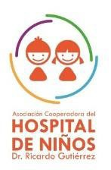
Con este proyecto, el Hospital de Niños Dr. Ricardo Gutiérrez inicia una nueva etapa, reafirmando su compromiso con la salud pública y con la mejora continua de sus servicios. El renovado Pabellón Gómez volverá a estar en funcionamiento con instalaciones más
modernas y funcionales, fortaleciendo su misión de brindar atención pediátrica de excelencia.
Asociación Cooperadora del Hospital de Niños

Buenas Noches Familia - Canal 13, 7 de octubre de 2025
El proyecto de refacción integral del Pabellón Gómez de nuestro querido Hospital, es una apuesta a la combinación de recursos públicos y privados. Una de las acciones que llevó a cabo la Asociación Cooperadora de nuestro hospital (entre muchas de las que está desarrollando) para recaudar fondos, fue participar del programa de Guido Kaczka con Abel Pintos como invitado. Fui parte de una comitiva formada por profesionales y pacientes, convocados para ser la cara visible del hospital.

El programa de Guido funcionó como un puente entre cada uno de los que trabajamos en el hospital, los pacientes y cada argentino que, con su aporte generoso, anónimo y desinteresado, quiso y quiere ser parte de este gran proyecto. Fue muy emocionante ver
cómo, mientras Abel cantaba, quienes nos miraban donaban para el hospital. Y Guido, emocionado, nos señalaba la pantalla del celular, que mostraba cómo se iba incrementando el monto recolectado. Gracias a todos los que son parte de estas iniciativas que nos harán cumplir un sueño que permitirá una mejor estadía hospitalaria a todos aquellos que lo necesiten.
Dra. Carolina Pascual, Jefa de la Unidad 5 de Clínica Pediátrica

La Asociación Cooperadora de nuestro Hospital de Niños nos convocó a un grupo de profesionales para representar a los trabajadores del hospital en el programa Buenas Noches Familia, en el marco de las actividades para llevar a cabo la remodelación del Pabellón Gómez.

La consigna era compartir ese espacio con un paciente del hospital. Se me ocurrió pensar en Lucía, quien en su adolescencia transitó 2 tratamientos de leucemia y luego un trasplante de médula ósea y que hoy es una mujer, acompañante terapéutica, profesora de personas hipoacúsicas y amorosa cuidadora de los suyos. Si bien no alcanzamos a contar su historia, es una persona resiliente como tantos de nuestros pacientes. ¡Cuántas historias como la de ella, alberga nuestro querido Pabellón Gómez! Estamos entusiasmados por su remodelación, por poder brindar atención de calidad, en un lugar que provea confort y favorezca el cuidado que los pacientes necesitan. La colaboración del programa de Guido Kaczka y la generosidad de Abel Pintos nos trajeron más recursos para que este emprendimiento se haga realidad. Gracias a la Cooperadora del Hospital por hacer tanto por nuestros queridos pacientes.
Dra. Fernanda Rivas Pereira, Jefa de la Unidad 8 de Clínica Pediátrica

Nuestro hospital no deja de afrontar desafíos, esta vez de la mano de la Asociación Cooperadora nos embarcamos en remodelar íntegramente un pabellón que tiene 100 años, el Pabellón Gómez. La idea es que las unidades de clínica pediátrica que allí funcionan e internan a una gran cantidad de nuestros pacientes, cuenten con una planta física adecuada y moderna con habitaciones individuales para dar la atención que cada paciente necesita. Para esto nos convocaron a un grupo de profesionales del hospital para participar con la historia de algún paciente que hubiéramos atendido en el hospital.
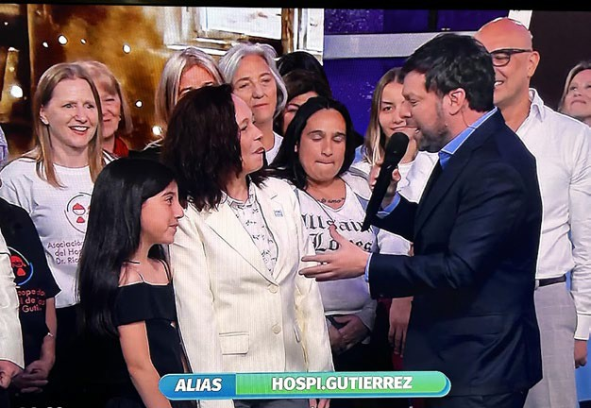
Enseguida vino a mi memoria una familia maravillosa cuya hija, Catalina, la atendimos de recién nacida a la unidad de neonatología con una condición grave que requirió cirugía. Hoy es una niña feliz de 9 años. ¡¡Nos acompañaron gustosos y hasta pudo participar del juego de los sombreros!!
¡Abel Pintos estuvo genial, súper generoso!
El público desinteresadamente donó una importante cantidad de dinero que contribuirá a este proyecto súper ambicioso. Guido Kaczka fue llevando con maestría el programa e hizo realidad un pedacito de este sueño. ¡Solo queda agradecer a la Cooperadora del hospital por tanto trabajo!!
Dra. Daniela Satragno, Jefa de la Unidad de Neonatología

El HNRG en la Noche de los Museos
El sábado 8 de noviembre se vivió una noche única en el hospital. Con exposiciones de la Escuela Hospitalaria Nº 1 y del Servicio de Voluntarias, números musicales en la capilla y charlas sobre los orígenes del hospital y sus servicios, el Hospital de Niños participó de la Noche de los Museos. Una actividad abierta que acercó al hospital y su historia a la comunidad.
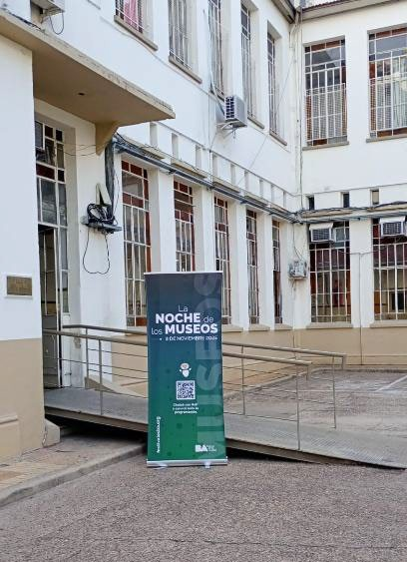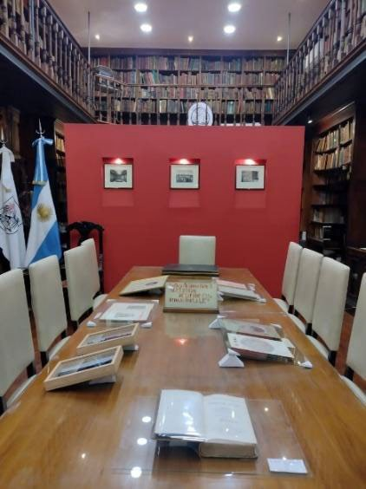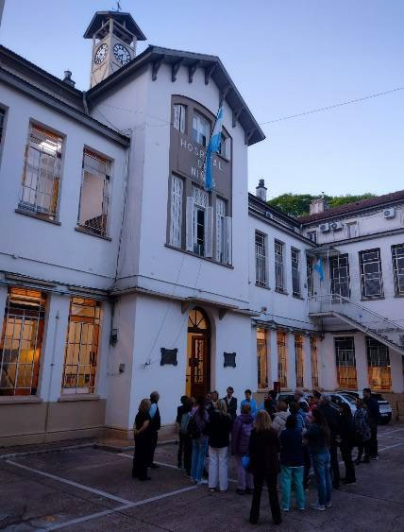
El evento se inició con una recorrida por la historia y los orígenes del hospital, su fundación en 1875 y la inauguración de la sede actual en 1896. También se relató la historia del servicio de Voluntarias y la inclusión del psicoanálisis en el hospital, de la mano de Florencio Escardó y Eva Giberti. Luego se pudo apreciar la exposición de objetos y documentos antiguos en la Biblioteca histórica (actual Dirección) y los trabajos de los alumnos de la Escuela Hospitalaria. En la capilla se pudo escuchar al trío “En 3 tiempos Tango”, al Coro del hospital, Bárbara Pascual y el grupo “Los Domingos de René”.
Reconocimiento internacional al Servicio de Parasitología: “Premio a la innovación por el desarrollo y validación de un nuevo biomarcador de respuesta terapéutica en la enfermedad de Chagas”
La enfermedad de Chagas continúa siendo uno de los principales problemas de salud pública en América Latina y una enfermedad emergente en países no endémicos debido a la migración. A pesar de la disponibilidad de tratamiento etiológico, uno de los mayores desafíos
actuales es la falta de biomarcadores confiables de respuesta terapéutica que permitan evaluar en tiempos clínicamente útiles la eficacia del tratamiento. En este contexto, el desarrollo de herramientas innovadoras para el seguimiento temprano de pacientes representa una

necesidad prioritaria tanto para la atención médica como para la investigación clínica y la evaluación de nuevas estrategias terapéuticas.
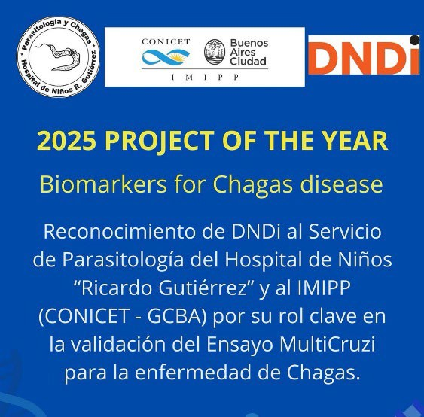
En este marco, el servicio de Parasitología clínica – Chagas obtuvo un reconocimiento
internacional a la innovación en biomarcadores de respuesta terapéutica para la enfermedad de Chagas.
Reconocimiento institucional
El Hospital de Niños Ricardo Gutiérrez, a través del Servicio de Parasitología y su Grupo de Investigación en Enfermedad de Chagas del IMIPP (CONICET–Gobierno de la Ciudad de Buenos Aires), fue distinguido con un premio a la innovación por el desarrollo y validación de un nuevo biomarcador de
Este reconocimiento fue otorgado en el marco de un proyecto internacional orientado a la validación del test MultiCruzi, una plataforma serológica innovadora que permite evaluar de forma más temprana y precisa la respuesta al tratamiento en pacientes con infección por Trypanosoma cruzi.
La iniciativa se desarrolló en colaboración con la empresa Infinity Biomarkers (Lyon, Francia), responsable del desarrollo tecnológico del test, y con el apoyo de la organización internacional DNDi – Drugs for Neglected Diseases initiative (Ginebra, Suiza).
Objetivos del proyecto
El proyecto tuvo como objetivo principal validar el test MultiCruzi como biomarcador de respuesta terapéutica en pacientes con enfermedad de Chagas tratados, evaluando su utilidad para detectar cambios inmunológicos tempranos asociados con la eficacia del tratamiento.
respuesta terapéutica en la enfermedad de Chagas. El proyecto fue dirigido, en el Hospital de Niños Ricardo Gutiérrez, por el Dr. Jaime Altcheh, Jefe del Servicio de Parasitología–Chagas.
Como objetivos específicos se incluyeron:
- Implementar el test MultiCruzi en el laboratorio del Hospital.
- Evaluar su desempeño en pacientes tratados.

- Comparar los resultados con la serología convencional.
- Analizar la utilidad del test para el seguimiento clínico.
- Generar evidencia local para su aplicación en investigación y práctica clínica.
Relevancia sanitaria
La evaluación de la respuesta terapéutica en Chagas presenta dificultades particulares debido a la persistencia prolongada de anticuerpos detectados por metodologías convencionales. El test MultiCruzi, basado en un panel de antígenos recombinantes de Trypanosoma cruzi, permite analizar perfiles de anticuerpos de manera multiparamétrica, ofreciendo una aproximación novedosa para identificar descensos específicos asociados al tratamiento.
Impacto del estudio
Durante el desarrollo del proyecto, el equipo del Hospital implementó el test MultiCruzi y evaluó su utilidad en pacientes tratados, generando evidencia local sobre su desempeño como biomarcador de respuesta terapéutica. Los resultados demostraron que la herramienta permite identificar modificaciones inmunológicas tempranas vinculadas a una buena evolución clínica.
Proyección institucional
Este reconocimiento consolida al Hospital de Niños Ricardo Gutiérrez como centro de referencia en innovación aplicada a la enfermedad de Chagas y fortalece su rol en redes internacionales de investigación clínica.
Dr. Jaime Altcheh, Jefe del Servicio de Parasitología–Chagas.

